KATEGORI : MTK
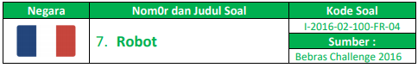
- Deskripsi Soal
Bantulah si Robot hijau keluar dari lorong.
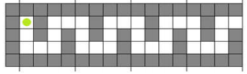
Robot dapat bergerak ke empat arah: Kanan (R), Bawah (B), Kiri (L) atau Atas (A)
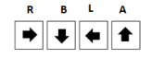
Pertanyaan

Seret dan jatuhkan tanda arah/panah ke dalam kotak-kotak pada gambar di bawah untuk membentuk suatu urutan instruksi. Urutan instruksi yang terbentuk harus diulang 4 kali agar Robot keluar dari lorong.
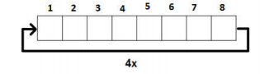
Setiap instruksi diwakili huruf R atau B atau L atau A sesuai dengan gerakan robot. Tuliskan jawaban dengan 8 huruf berurutan tanpa spasi yang harus diisikan pada 8 kotak tsb. Anda hanya mengetikkan 8 huruf saja untuk menjawab.

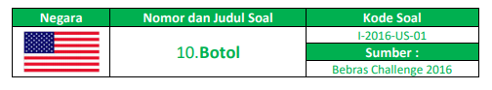

Kategori : Mtk

- Deskripsi Soal
Bebras ingin meletakkan 5 botol di atas rak. Ia ingin agar botol-botol itu dibariskan dari yang paling kecil bagian tengahnya hingga yang terbesar dari kiri ke kanan. Susunlah urutan itu dengan menggeret botol-botol ke atas rak.

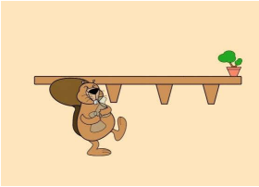
Pertanyaan

Susunlah botol-botol berikut ini di atas rak, terurut menurut bagian tengah (atau leher) dari botol, mulai dari yang paling kecil ke paling besar.
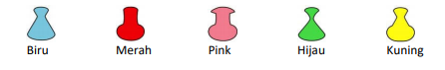

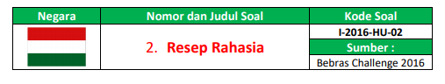

Kategori : IPS

- Deskripsi Soal
Keluarga Bebras sedang mempersiapkan acara Festival Makanan, dan mereka ingin memanggang kue kering; Kati akan membuat kue. Dia sangat memperhatikan urutan membuat kue dengan memasukkan bahan kue dengan urutan yang benar. Ketika dia berjalan ke taman, dia melihat ada secarik kertas pada setiap bahan kue yang akan digunakan. Gambar pada kertas menjelaskan bahan kue yang harus ditambahkan pada urutan berikutnya. Hanya ada satu bahan kue yang tidak memiliki kertas. Ilustrasi taman seperti di bawah ini:
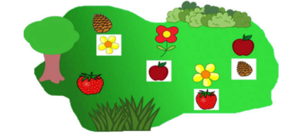

Pertanyaan
Bahan kue manakah yang harus dimasukkan pertama kali?
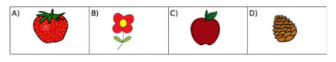

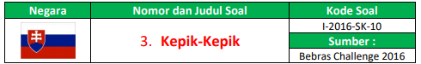

Kategori : IPA
- Deskripsi Soal
Ada beberapa ekor kepik dalam grid yang terdiri dari 16 sel. Sebuah sel dikatakan bertetangga dengan sel lainnya jika sisi atau sudut/pojok keduanya bersebelahan. Ini berarti setiap sel dapat mempunyai sampai dengan 8 tetangga.
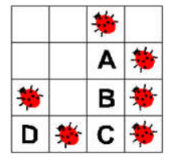
Pertanyaan
Pada gambar di atas, sel manakah yang dikelilingi oleh paling banyak kepik?

Pilihan Jawaban:
a) A
b) B
c) C
d) D

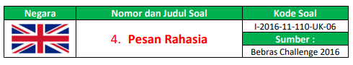

Kategori : Mtk
- Deskripsi Soal
Agen-agen rahasia Boris dan Berta saling berkomunikasi dengan menggunakan pesan rahasia. Boris ingin mengirim pesan rahasia kepada Berta yang isinya :
MEETBILLYBEAVERAT6
Boris menuliskan setiap karakter pesannya pada grid dengan 4 kolom di mulai dari kiri ke kanan dan dilakukan baris demi baris dimulai dari atas. Boris akan menuliskan karakter X pada tempat di grid yang tidak terpakai. Hasil penulisan pesan Boris dapat dilihat pada gambar di bawah ini.
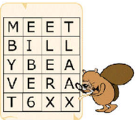
Selanjutnya, Boris akan membuat pesan rahasia dengan cara menuliskan karakter yang ada di grid mulai dari atas ke bawah dan dilakukan secara kolom demi kolom dimulai dari kolom yang paling kiri, sehingga pesan rahasianya adalah :
MBYVTEIBE6ELERXTLAAX
Berta membalas pesan Boris dengan cara yang sama. Pesan rahasia yang dikirim Berta kepada Boris adalah :
OIERKLTEILH!WBEX
Pertanyaan
Apakah isi pesan yang ingin dikirimkan Berta kepada Boris ?
Pilih salah satu:
A. OKWHERETOMEET!
B. OKIWILLBETHERE!
C. WILLYOUBETHERETOO?
D. OKIWILLMEETHIM!

Kategori : Mtk

Kode soal : SIAGA (SD) I-2017-HU-03
- Beni harus mengisi 9 kotak pada bidang dengan 3 macam stiker. Setiap stiker berisi satu gambar. Syaratnya, pada setiap baris maupun kolom, tidak boleh ada stiker yang sama.
Tantangan: Susunan stiker mana yang benar?
Pilihan Jawaban:
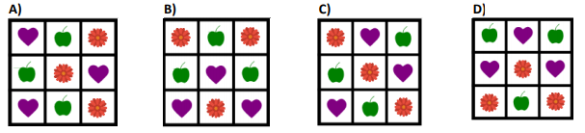

Kategori : Mtk
 Kode soal : SIAGA (SD) I-2017-HU-05
- Sara ingin membeli sepatu, dan ayahnya memberi batasan bahwa harganya tak boleh lebih dari Rp. 100.000,- rupiah. Sarah menyukai sepatu bot berwarna hitam.
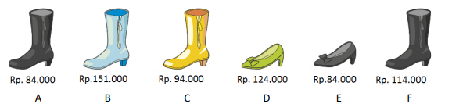
Tantangan: Merek apakah sepatu yang dipilih Sarah?
Pilihan Jawaban:
a) C
b) A
c) F
d) E
e) D
f) B

Kategori : Mtk
 Kode soal : SIAGA (SD) I-2017-IE-01
- Bebras menemukan sebuah lorong yang terdiri dari sederet kotak, setiap kotak berisi permen loli atau sikat gigi. Ia harus berjalan sepanjang lorong menuju ujung kanan dan tidak boleh mundur atau balik arah ke ujung kiri. Bebras dapat menggosok gigi kalau menemukan sikat gigi. Setelah makan dua permen loli, ia harus menggosok gigi sebelum boleh makan lagi. Pada setiap kotak, ia hanya dapat makan loli, atau menggosok gigi, atau hanya berjalan. Dia tak boleh membawa loli ataupun sikat gigi ke langkah berikutnya.
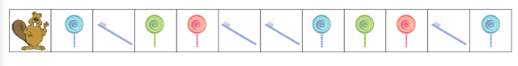
Tantangan: Berapa sebanyak-banyaknya permen loli yang dapat dimakannya dan giginya tetap sehat?
Pilihan Jawaban:
a.3 b. 5 c. 6 d. 7

Kategori : Mtk
 Kode soal : SIAGA (SD) I-2017-SK-09
- Jaka si berang-berang duduk di pinggir jalan menghitung mobil warna-warni yang lewat. Di akhir hari ia mencatat:
♣ Mobil biru ada 10
♣ Mobil merah ada 44
♣ Mobil putih ada 3
♣ Mobil hijau ada 8
♣ Mobil hitam ada 15
Jaka mengetikkan angka itu memakai program komputer dan hasilnya sebuah diagram batang sebagai berikut:
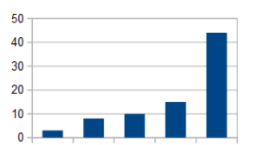
Tetapi sayangnya, diagram tersebut tidak menunjukkan warna mobil.
Tantangan: Mobil warna apa yang digambarkan pada diagram batang paling tengah ?
Pilihan Jawaban: a. Merah b. Biru c. Hitam d. Putih e. Hijau

Kategori :IPS
 Kode soal : SIAGA (SD) I-2017-UK-01
- Jeni si berang-berang cantik, pergi ke sekolah dengan berjalan kaki. Peta jalan yang dapat dilalui dari rumah ke sekolah seperti berikut:

Jeni senang menempuh jalur yang berbeda-beda setiap hari. Dia hanya berjalan sepanjang jalan yang tersedia seperti pada gambar. Jalan yang Jeni gunakan pasti selalu mengarah ke sekolah. Artinya Jeni tidak akan menggunakan jalan yang menjauhi sekolah.
Tantangan: Ada berapa banyak jalur yang berbeda yang dapat ditempuh Jeni untuk pergi ke sekolah?

Kategori : IPA
 Kode soal : SIAGA (SD) I-2018-AU-04
- Santi si ular berdansa:
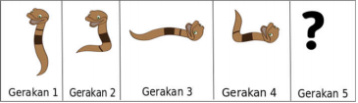
Tantangan:
Dengan memperhatikan pola gerakan si Santi, gambar yang mana yang cocok untuk gerakan ke lima?

Pilhan Jawaban:

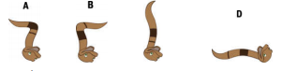

Kategori : IPS
 Kode soal :SIAGA (SD) I-2018-CH-09
- Klara menyukai bunga. Ia ingin membeli sebuah karangan bunga di sebuah toko bunga. Toko itu hanya mempunyai 4 jenis bunga:

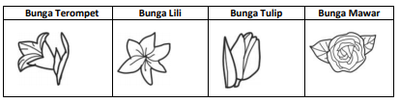
Untuk setiap jenis bunga hanya tersedia 3 macam warna: putih, biru ,kuning .
Klara ingin sebuah karangan bunga yang memenuhi syarat sebagai berikut.
1. Setiap warna muncul dua kali.
2. Jenis bunga yang sama harus berbeda warnanya.
3. Paling banyak ada dua bunga untuk setiap jenis bunga
.
Tantangan: Karangan bunga mana yang memenuhi syarat 1), 2) dan 3)?

Pilhan Jawaban:

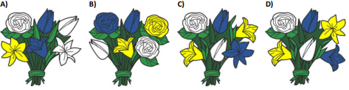

Kategori : IPS
 Kode soal :SIAGA (SD) I-2018-CH-10b
- Bunda berang-berang harus menumpuk perlengkapan berpakaian anaknya di atas meja.
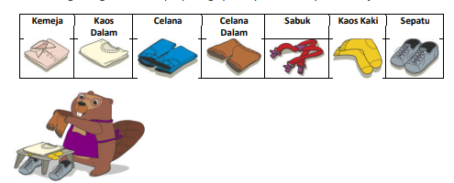
Bunda menaruh perlengkapan tersebut agar dapat dipakai sesuai dengan urutan, mulai dari yang paling atas. Bunda tidak mau anaknya memakai sabuk sebelum kemejanya.

Tantangan: Tumpukan mana saja yang harus dipilih anaknya? Jawaban bisa lebih dari 1 pilihan.

Pilihan Jawaban:
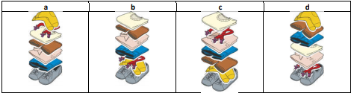

Kategori : IPS
 Kode soal: SIAGA (SD) I-2018-AU-01
- Landak Etna (di pojok kiri bawah) ingin pergi ke bukit semut. Untuk pergi ke sana, ia harus mengumpulkan semut merah (yang pada gambar lebih besar). Bantulah Etna untuk menentukan jalannya dengan menyebutkan arahnya: Kanan (untuk ke kanan), Kiri (untuk ke kiri), Naik (untuk ke atas), Turun (untuk ke bawah).
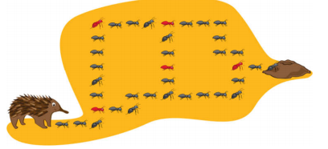
Tantangan: Perintah mana yang harus diberikan kepada Bebras tersebut?

Pilihan Jawaban:
A. Kanan, Naik, Kanan, Naik, Kanan, Naik, Kanan, Turun, Kanan, Turun, Kanan
B. Kanan, Naik, Kanan, Turun, Kanan, Naik, Kanan
C. Kanan, Naik, Kanan, Naik, Kiri, Turun, Kanan D. Kanan, Naik, Kanan, Turun, Kanan, Turun, Kanan

Kategori :IPS
 Kode soal : SIAGA (SD) I-2018-CA-02
- Joni si berang-berang harus memasang tali pada sekumpulan pohon, sehingga tali mengenai batang bagian luar pohon sebanyak-banyaknya. Sebagai contoh, jika ada 6 pohon pada posisi seperti gambar berikut, maka Joni hanya dapat memasang tali pada 5 pohon.
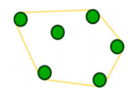
Tantangan: Jika sekumpulan pohon yang ada adalah sebagai berikut, berapa pohon yang dapat dikenai tali dengan cara tersebut?
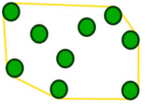
Pilihan Jawaban:
a) 5
b) 7
c) 4
d) 6

